Kočevski pragozd

Leta 1887 je začel z delom v Kočevskih gozdovih dr. Leopold Hufnagel. Vpeljal je prebiralno gospodarjenje z gozdovi. Leta 1892 je za Goteniško pogorje izdelal prvi gozdnogospodarski načrt, v katerem je bila znamenita pripomba: Oddelka 38 in 39 naj se kot pragozd ohranita, zato je tu vsakršna raba prepovedana. Zaradi te odločitve leto 1892 štejemo za začetek aktivnega naravovarstva v Sloveniji.
Na Kočevskem so kar štirje pragozdovi, za katere je značilno, da je na vsakem hektarju površine preko 1000 m3 lesa. Drevesa v pragozdu lahko dosežejo izjemno velikost in tudi starost, nekatera več kot 500 let. Lesna odeja je v pragozdu 2 do 3x debelejša kot v okoliškem gozdu. Tu ne gre nič v nič stari so pomešani z mladimi in življenje je povezano v trd in zdrav sistem.
Rajhenavski pragozd v Kočevskem Rogu je približno petdeset hektarjev velik pragozdni ostanek, ki je bil pred več kot stoletjem izločen iz gospodarjenja. Prevladujoča združba jelke in bukve nastopa mozaično. Posebnosti pragozda so visoka lesna zaloga, mogočna drevesa, mnoga odmrla in padla drevesa, nekatere ptičje vrste, ki jih drugje ne najdemo, ter pestra združba gliv in drobnih živali.
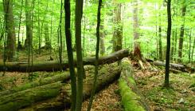Nedaleč od Rajhenavskega pragozda stoji jelka, imenovana Kraljica Roga, ki je z višino 51 metrov ena najmogočnejših jelk pri nas. V okolici raste še več podobnih spoštovanja vrednih orjakov. Jelka lahko v tovrstnih razmerah doživi tudi petsto let.
Kočevski gozdovi so del največjega strnjenega kompleksa gozdov v Evropi, ki se razteza od Trnovskega gozda do Gorskega Kotarja na Hrvaškem.

PRAGOZD
Pragozd je v naravnem stanju ohranjen gozd, kamor človek ne posega. To pomeni, da je izločen iz gospodarjenja.
Od nekdanjih pragozdov so ostali le še fragmenti. Na Kočevskem so ohranjeni največji pragozdni ostanki: pragozd Rajhenavski Rog in pragozd Pečka na novomeški strani. V pragozdovih lahko opazujemo naravni razvoj gozda brez poseganja človeka. Pragozdni ostanek prepoznamo po ležečih in še stoječih trohnečih deblih velikih dimenzij ter prevladujočih starih in debelih drevesih.
S predpisom je v Sloveniji zaščitenih 380 ha pragozdov. Poleg pragozda Rajhenavski Rog in pragozda Pečka ima Slovenija zaščitenih še osem pragozdnih rezervatov.
Pragozdovi v Sloveniji:
- Rajhenavski Rog in
- 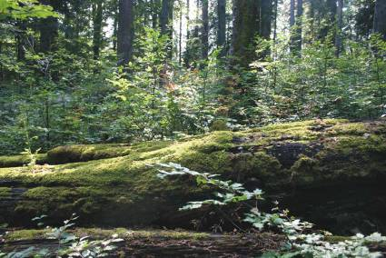pragozd Pečka.
Pragozdni rezervati:
- Strmec na Stojni,
- pragozd na Kočevskem,
- pragozd Krokar na Borovski gori na Kočevskem,
- Pragozd Kopa na Rogu na Kočevskem,
- pragozd Ravna gora na Gorjancih,
- pragozd Trdinov vrh na Gorjancih,
- pragozd na Donački gori,
- pragozd Šumik na Pohorju in
- pragozd Prelesnikova koliševka na Kočevskem.

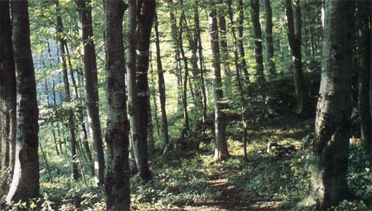

MEDVED
Tematska uvrstitev:
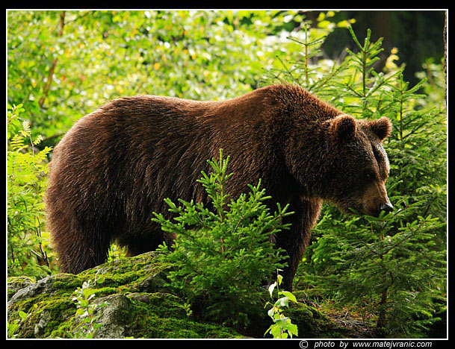Razred:Mammalia (sesalci)
Red:Carnivora (zveri)
Družina:Ursidae (medvedi)
Rod:Ursus (medved)

ŽIVLJENJSKI ROSTOR:
Slovenski medvedi so del alpsko - dinarsko - pindske populacije, ki zajema območje od vzhodnih Alp v Avstriji in severovzhodni Italiji vse do gorovja Pindos v Grčiji. Medved se tako razteza na območju naslednjih držav: Avstrija, Italija, Slovenija, Hrvaška, Bosna in Hercegovina, Makedonija, Črna gora, Srbija, Kosovo, Albanija in Grčija. Osrednje območje razširjenosti medveda v Sloveniji zajema visoki kras.

PREHRANA:
Značilno je, da izbira hrano z največjo hranilno vrednostjo. Zanj je najtežje obdobje spomladi, zlasti do začetka vegetacijske sezone. V tem času lahko napade oslabljeno divjad. Ko se prične vegetacijsko obdobje pa vse do pozne jeseni, rad pase travo in uživa plodove gozdnih rastlin: dren, leska, jagode, borovnice, robide. V jeseni so pomemben del prehrane plodovi gozdnega drevja: žir, želod, kostanj, lešniki, orehi in sadnega drevja: hruške, jabolka, slive. Beljakovinsko bogato hrano medvedu predstavljajo predvsem žuželke: mravlje, ose, čebele, lesni hrošči, minice, rilčkarji in mrhovina.

RAZMNOŽEVANJE:
Za medveda je značilna dolga življenjska doba do 21 let. Parjenje poteka od sredine maja do zgodnjega julija. Brejost potem traja še 6 do 8 tednov. Samice januarja ali februarja v brlogu skotijo 1 do 4 nebogljene mladiče, ki tehtajo okoli 0,5 kg. Mladiči odrastejo v 1 do 2 letih.

UVRSTITEV:
Medveda uvrščamo med ranljive vrste zaradi njegovih prostorskih zahtev, drugačnega naravnega prehranjevanja, velike mobilnosti in očitne tolerance do prisotnosti ljudi. Od leta 1993 je uvrščen na rdeči seznam ogroženih vrst v Sloveniji, ščitijo pa ga tudi številne druge mednarodne konvencije.

RIS
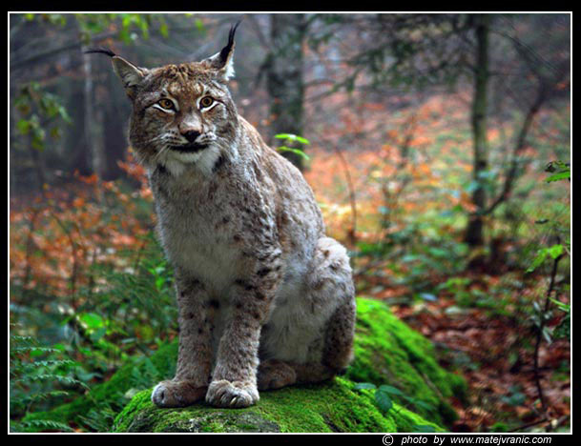TEMATSKA UVRSTITEV:
vrsta: ris (Lynx lynx)
družina: mačke (Felidae)
red: zveri (Carnivora)
razred: sesalci (Mammalia)
kraljestvo: živali (Animalia)

OGROŽENOST:
Ris je ogrožen. Ogrožata ga nezakonit lov, gradnja novih cest, železnic in naselij na območju, kjer ris živi. Zato smo ga zavarovali. Kot plenilec ima zelo pomembno vlogo v naravi, imenujemo ga ključna vrsta. Z varovanjem risa in območja, kjer živi, ohranjamo tudi druge živali.

ŽIVLJENJSKI PROSTOR
Ris je nekoč naseljeval severni in osrednji del Evrope in Azije, danes pa ga marsikje v Evropi ni več. V začetku 20. stoletja je bil tudi v Sloveniji iztrebljen, zato so lovci leta 1973 v gozdove Kočevskega Roga izpustili šest risov iz Slovaške. Ris živi na določenem območju, ki ga imenujemo domači okoliš. Le-ta je velik od 100 km2 do 1800 km2.

OPIS
Je največja evropska mačka. Samci so večji od samic, tehtajo pa do 30 kg. Noge ima dolge, daljše zadnje noge mu omogočajo močan odriv. Stopa le po prstih. Kremplji so ostri in močni. Spoznamo ga po rdečkasto sivem kožuhu, čopu dlak na koncu uhljev in kratkem repu s črno konico. Zelo dobro vidi in sliši.

PREHRANA
Ris je plenilec, ki lovi iz zasede. Njegov plen so predvsem srne, gamsi, mufloni in jeleni. K ostankom uplenjene živali se vrača več dni. Dnevno potrebuje 2 kilograma mesa.

ODRAŠČANJE IN RAZMNOŽEVANJE
Razen v času parjenja je ris samotar. Pari se med februarjem in marcem. Samica po dveh mesecih v skalni votlini skoti dva do tri mladiče. Ob nevarnosti mladiče prenese drugam. Mladiči so po desetih mesecih sposobni samostojnega življenja. Njegova življenjska doba je 16 do 18 let.

VOLK
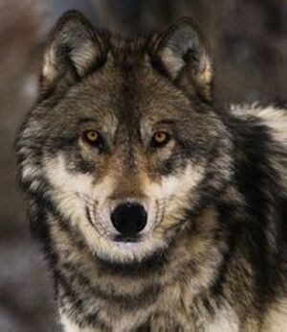TEMATSKA UVRSIEV
vrsta: volk (Canis lupus)
družina: psi (Canidae)
red: zveri (Carnivora)
razred: sesalci (Mammalia)
kraljestvo: živali (Animalia)

OGROŽENOST
Volk je ogrožen. Ogrožata ga nezakonit lov, gradnja novih cest, železnic in naselij. Kot plenilec ima zelo pomembno vlogo v naravi, imenujemo ga ključna vrsta. Z varovanjem volka in območja, kjer živi, ohranjamo tudi druge živali. Volk je zavarovana žival, zato ga je prepovedano poškodovati, vznemirjati, loviti, zastrupiti, usmrtiti ali si ga prilastiti.

ŽIVLJENJSKI PROSTOR
Volk živi le v gozdovih vzhodne Evrope, v nekaterih gorskih masivih južne Evrope, v gorah in polpuščavah Bližnjega vzhoda ter v Aziji in Severni Ameriki, nekoč pa je bil eden najbolj razširjenih sesalcev. V Sloveniji smo volka ohranili. Živi na območju kočevskih in notranjskih gozdov.

OPIS
Tehta od 30 do 70 kg. Pri hoji stopa le po prstih. Ima močne kremplje, ki jih ne more potegniti v šapo, zato so zaradi stalnega stika s podlago topi in kratki. Njegov kožuh je različne barve, od rumeno rjave do sive. Na prednjih nogah ima 10 cm dolgo črno liso. Volk živi na določenem območju, katerega velikost je odvisna od razpoložljivega plena in je veliko od 100 km² do 1000 km². Volkovi lahko v eni noči prehodijo od 40 do 70 km.

ODRAŠČANJE IN RAZMNOŽEVANJE
Volkovi živijo v krdelih. Parita se le vodilna volkulja in volk, v času od februarja do marca. Po dveh mesecih skoti samica od tri do osem mladičev. Za mladiče skrbita tako samica kot samec. Volkovi spolno dozorijo z dvema letoma. Njihova življenjska doba je 12 do 16 let.

PREHRANJEVANJE
Volk je predvsem plenilec jelenjadi, srnjadi in divjih prašičev. Dnevno potrebuje do 5 kilogramov mesa.

NAČIN LOVA
Lovi v krdelu. Na število volkov v krdelu vpliva velikost živali, ki so njihov plen. Pri nas je v krdelu navadno od 5 do 8 volkov. Občasno se volk prehranjuje z mrhovino.

